实验 基于支持向量机的数据分类
- 实验目的与要求
1）理解支持向量机的基本原理。
2）掌握核函数类型，学会调整支持向量机的参数。
3）学会使用支持向量机进行数据分类。
4）学会对分类结果评价。
二、实验内容
1、SVM分类鸢尾花
鸢尾花数据集(iris数据集)是机器学习中的一个经典数据集，该数据集包含了setosa, versicolor, virginica三类鸢尾花每类50朵，共计150朵花的萼片长，萼片宽，花瓣长，花瓣宽等数据。我们可以使用Python的机器学习库sklearn加载该数据集，参考代码如下图。
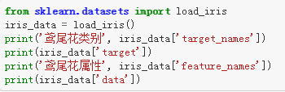
图1 加载并查看iris数据集
拿到数据之后，一般先对数据进行可视化，以便对数据有个初步的了解，例如将iris数据集中的每朵花的四个属性两两配对绘制到二维平面上，参考代码如下图。
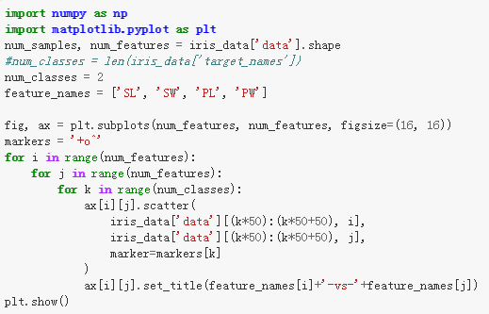
图2 可视化iris数据集
最终可以可视化的结果如下图。
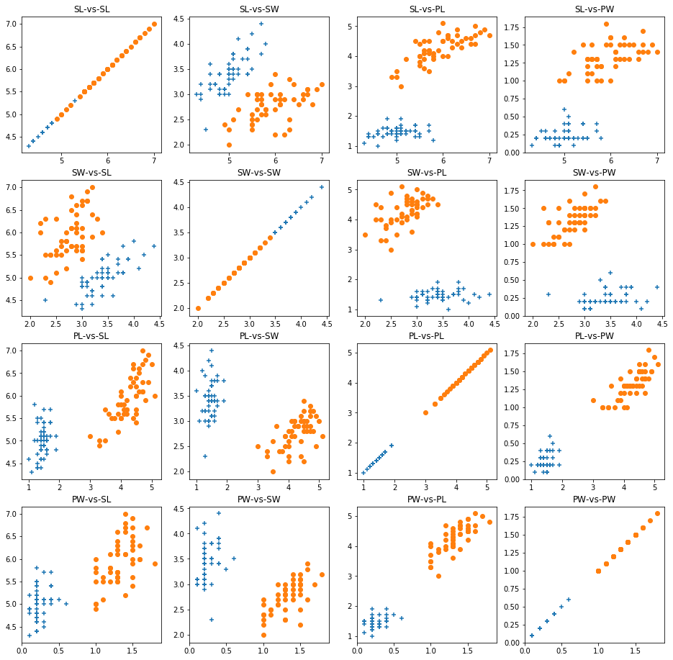
图3 iris数据集可视化效果图
选取setosa和versicolor这两类鸢尾花的花瓣长和花瓣宽两个属性进行SVM分类，使用线性核函数（使用线性核函数是因为线性核函数可以方便绘制“分类平面”），参考代码如下图。
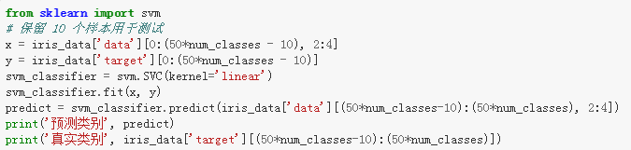
图4 SVM分类示例
最后将训练完成的SVM的“分类平面”可视化，示例代码如下图。
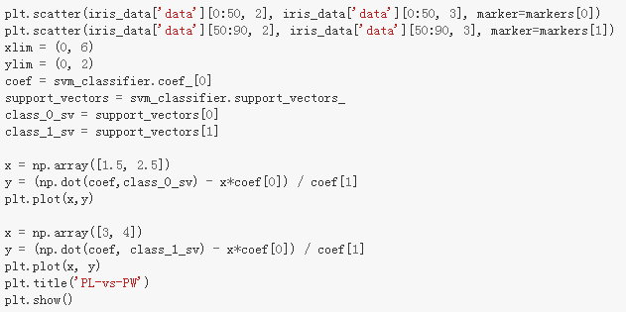
图5 SVM的分类平面的可视化代码
最终绘制出来的SVM的“分类平面”如下图所示。
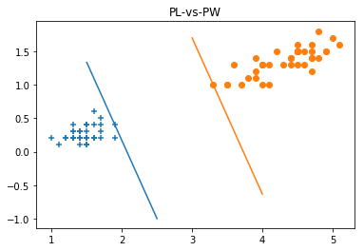
图6 SVM的“分类平面”效果图
根据以上参考案例，完成以下任务：
1.画出使用SVM进行鸢尾花分类的流程图。
2.修改示例，完成对versicolor和virginica两种鸢尾花的分类，尝试不同特征和不同SVM核函数的组合，计算不同方案的分类准确率。
3.书写本次实验的心得体会。

Anaconda下载链接：
https://mirrors.tuna.tsinghua.edu.cn/anaconda/archive/Anaconda3-5.3.1-Windows-x86_64.exe
Jupyter Notebook使用教程：
https://www.cnblogs.com/nxld/p/6566380.html
2、选作实验题目：基于支持向量机的玉米果穗图像分类。

图像包括虫蛀果穗、机械损伤果穗、霉变果穗（1）可针对这些特点对图像的颜色、纹理、形状进行分析，从而进行特征选择与提取（例如：方向梯度直方图、灰度共生矩阵）。（2）选择不同的核函数如线性核函数、多项式核函数、高斯核函数等分别进行实现，然后对比分类结果；（3）对不同的核函数进行调参（例如惩罚系数C和RBF核函数的系数γ），观察不同的参数对分类结果的影响。（4）设置不同的迭代次数，找到最合适的迭代次数使模型收敛。（5）实现对玉米果穗图像的分类。
图像在附件1——SVM图像集
（注：语言不限，可采用python或c++，下面代码仅供参考。）

//方法参考
#include "stdafx.h"

#include "GLCM.h"
#include <string>
#include <iostream>
#include <afxwin.h>

CFileFind imgFile; //定义FindFile对象
CString imgpath; //图片路径
string imgaddr;
CString filename; //图片名
IplImage* img; //图像变量
cv::Mat src; //图像变量
char fileaddress[80];//定义存储文件地址的数组
ofstream fout("D:\\photo\\DATA.txt"); //数据输出文档

CString tempcstr2;

//样本总类别数
const int classSum = 3;
//每个样本选取的特征数
const int featureSum = 10;
//训练样本总数
int sampleSum = 800;
//每种类别对应的名字
const string labelname[3] = { "normal","husk","abnormal" };
//训练数据及标签
cv::Mat trainDataMat = cv::Mat::zeros(sampleSum, featureSum, CV_32FC1);
cv::Mat labelsMat = cv::Mat::zeros(sampleSum, 1, CV_32SC1);
double feat_temp[10]; //暂存特征向量
double MinMax[10][2]; //存放特征矩阵中每列的最小与最大值
void get_feature_vector(IplImage* img, cv::Mat & src, double* feat); //计算特征向量
void writeMatToXML(const cv::Mat & mat, const string xmlName);
void my_normal(cv::Mat & mat, double minmax[][2]);
int _row = 0;

int main()
{
////-----------------------------创建训练数据------------------------------//
for (int label = 0; label < 3; label++)
{
bool FileExist;
if (label == 0)
{
tempcstr2 = "D:\\photo\\images_small\\train1\\Maize_1\\";
FileExist = imgFile.FindFile(_T("D:\\photo\\images_small\\train1\\Maize_1\\*.png"), 0);//查找所有文件，返回非0表示执行成功
}
else if (label == 1)
{
tempcstr2 = "D:\\photo\\images_small\\train1\\Maize_2\\";
FileExist = imgFile.FindFile(_T("D:\\photo\\images_small\\train1\\Maize_2\\*.png"), 0);//查找所有文件，返回非0表示执行成功
}
else
{
tempcstr2 = "D:\\photo\\images_small\\train1\\Maize_3\\";
FileExist = imgFile.FindFile(_T("D:\\photo\\images_small\\train1\\Maize_3\\*.png"), 0);//查找所有文件，返回非0表示执行成功
}
while (FileExist) //获得特征矩阵和标签矩阵
{
FileExist = imgFile.FindNextFileW(); //如果文件存在,继续寻找下一个符合条件的文件
if (!imgFile.IsDots()) //0表示文件属性不是“。”和“。。”
{
filename = imgFile.GetFileName(); //获取图像文件名称
imgpath = tempcstr2 + filename; //得到图像路径
imgaddr = CT2A(imgpath.GetBuffer()); //(转化为非unicode)CString->string
strcpy_s(fileaddress, imgaddr.c_str()); //string->char
img = cvLoadImage(fileaddress, 0); //加载图像(灰度图)
src = cv::imread(imgaddr, 1); //加载图像(三通道)
get_feature_vector(img, src, feat_temp); //获得特征向量
for (int _col = 0; _col < 10; _col++)
{
trainDataMat.at<float>(_row, _col) = feat_temp[_col];
}
labelsMat.at<int>(_row, 0) = label;
_row++;
}
}
}
cv::waitKey(1000);
cout << endl << endl << endl << "---------------------------结束特征提取---------------------------------" << endl;

my_normal(trainDataMat, MinMax); //归一化特征矩阵
fout << trainDataMat << endl << endl << labelsMat << endl << endl; //输出训练数据和标签
cv::Mat Minmax_temp = cv::Mat::zeros(2, featureSum, CV_32FC1);
for (int i = 0; i < 10; i++)
{
Minmax_temp.at<float>(0, i) = MinMax[i][0];
Minmax_temp.at<float>(1, i) = MinMax[i][1];
}
writeMatToXML(Minmax_temp, "D:\\photo\\MinMax1.xml");
writeMatToXML(trainDataMat, "D:\\photo\\trainDataMat1.xml"); //存储特征矩阵
writeMatToXML(labelsMat, "D:\\photo\\labelsMat1.xml"); //存储标签矩阵

////------------------------使用SVM训练部分---------------------------------//
##请填写代码
////--------------------------测试部分-------------------------------------//
#请填写代码

void get_feature_vector(IplImage* img, cv::Mat & src, double* feat)
{
////------------------------获取纹理特征----------------------------------//
////---------求取灰度共生矩阵的四个特征（能量、熵、对比度、逆差矩）-------//
GLCM glcm;
VecGLCM vec;
GLCMFeatures features;
glcm.initGLCM(vec);
// 水平方向
glcm.calGLCM(img, vec, GLCM::GLCM_HORIZATION);
glcm.getGLCMFeatures(vec, features);
double energy_hor = features.energy;
double entropy_hor = features.entropy;
double contrast_hor = features.contrast;
double idMoment_hor = features.idMoment;

// 垂直方向
glcm.calGLCM(img, vec, GLCM::GLCM_VERTICAL);
glcm.getGLCMFeatures(vec, features);
double energy_vetical = features.energy;
double entropy_vetical = features.entropy;
double contrast_vetical = features.contrast;
double idMoment_vetical = features.idMoment;

// 45 度方向
glcm.calGLCM(img, vec, GLCM::GLCM_ANGLE45);
glcm.getGLCMFeatures(vec, features);
double energy_45 = features.energy;
double entropy_45 = features.entropy;
double contrast_45 = features.contrast;
double idMoment_45 = features.idMoment;

// 135 度方向
glcm.calGLCM(img, vec, GLCM::GLCM_ANGLE135);
glcm.getGLCMFeatures(vec, features);
double energy_135 = features.energy;
double entropy_135 = features.entropy;
double contrast_135 = features.contrast;
double idMoment_135 = features.idMoment;

//灰度共生矩阵特征在四个方向的平均值
double energy_average = (energy_135 + energy_45 + energy_hor + energy_vetical) / 4;
double entropy_average = (entropy_135 + entropy_45 + entropy_hor + entropy_vetical) / 4;
double contrast_average = (contrast_135 + contrast_45 + contrast_hor + contrast_vetical) / 4;
double idMoment_average = (idMoment_135 + idMoment_45 + idMoment_hor + idMoment_vetical) / 4;

////------------------------获取颜色空间特征----------------------------------//
////-----------------获取六个个特征（B、G、R、H、L、S）-----------------------//
//计算各个通道的均值
cv::Mat dst;
cv::Scalar mean_bgr = mean(src);
double _B = mean_bgr.val[0]; //B通道的均值
double _G = mean_bgr.val[1]; //G通道的均值
double _R = mean_bgr.val[2]; //R通道的均值
cvtColor(src, dst, cv::COLOR_BGR2HLS); //将BGR图像转换为HLS
cv::Scalar mean_hls = mean(dst);
double _H = mean_hls.val[0]; //H通道的均值
double _L = mean_hls.val[1]; //L通道的均值
double _S = mean_hls.val[2]; //S通道的均值

feat_temp[0] = energy_average;
feat_temp[1] = entropy_average;
feat_temp[2] = contrast_average;
feat_temp[3] = idMoment_average;
feat_temp[4] = _B;
feat_temp[5] = _G;
feat_temp[6] = _R;
feat_temp[7] = _H;
feat_temp[8] = _L;
feat_temp[9] = _S;
cout << energy_average << " " << entropy_average << " " << contrast_average << " " << idMoment_average
<< " " << _B << " " << _G << " " << _R << " " << _H << " " << _L << " " << _S << endl;
}

void writeMatToXML(const cv::Mat & mat, const string xmlName)
{
cv::FileStorage fs(xmlName, cv::FileStorage::WRITE);
fs << "Mat_data" << mat;
fs.release();
}

void my_normal(cv::Mat & mat, double minmax[][2])
{
for (int i = 0; i < 10; i++)
{
cv::Mat roi = mat(cv::Rect(i, 0, 1, sampleSum));
cv::minMaxLoc(roi, &minmax[i][0], &minmax[i][1], NULL, NULL);
cv::normalize(roi, roi, 0, 1, cv::NORM_MINMAX);
}
}

三、实验结果分析（截图+模型评估）
（1）选择不同的核函数，通过对分类结果的对比，选取适合的核函数类型；
（2）调整不同核函数的核参数，对结果进行对比分析，找到最优的参数；
（3）使用不同的样本数量，查看是否对分类结果产生影响。可对样本进行扩增（例如：反转、平移、缩放、亮度变化）
（4）找寻最佳的迭代次数，观察不同的迭代次数对分类结果的影响。

